Aprendizagem de Máquina: Classificação de Issues
Bruno Gonçalves de Oliveira
Universidade Federal do Paraná (UFPR)
Curitiba– PR – Brasil
bruno.mphx2@gmail.com

Resumo. Para a matéria de Aprendizagem de Máquina foi solicitado um problema que poderia ser resolvido através da técnica. Entre as características da aprendizagem de máquina, está a eficácia em classificação. O trabalho tem a meta de classificar issues descendentes de projetos do Github e classifica-las se são referentes a segurança ou não. As issues serão analisadas por suas discussões, tirando vantagem de palavras frequentes em textos referentes `a segurança. O trabalho utilizou da técnica de Bag-of-Words aliada com o classificador Naive Bayes para detenção da melhor eficácia em classificação.

1. Problema Proposto
Durante um estudo de requisitos não-funcionais se deu a necessidade de classificação de issues para o desenvo lvimento do projeto.
Essa classificação contrariamente ao que é realizado normalmente, deveria ser realizado através dos textos das issues e sem levar em consideração o código-fonte. A classificação se dará por relacionados a segurança ou não relacionados.

1.1 Base de Dados
Para a base de dados de treinamento e testes, duzentas issues foram enumeradas e classificadas dos projetos OKHTTP, jgit e couchbase. Sendo cem issues relacionadas a segurança e cem não relacionadas. Estas mensagens foram manualmente classificadas e arquivadas como arquivo CSV, assim como apresentado na Figura 1.
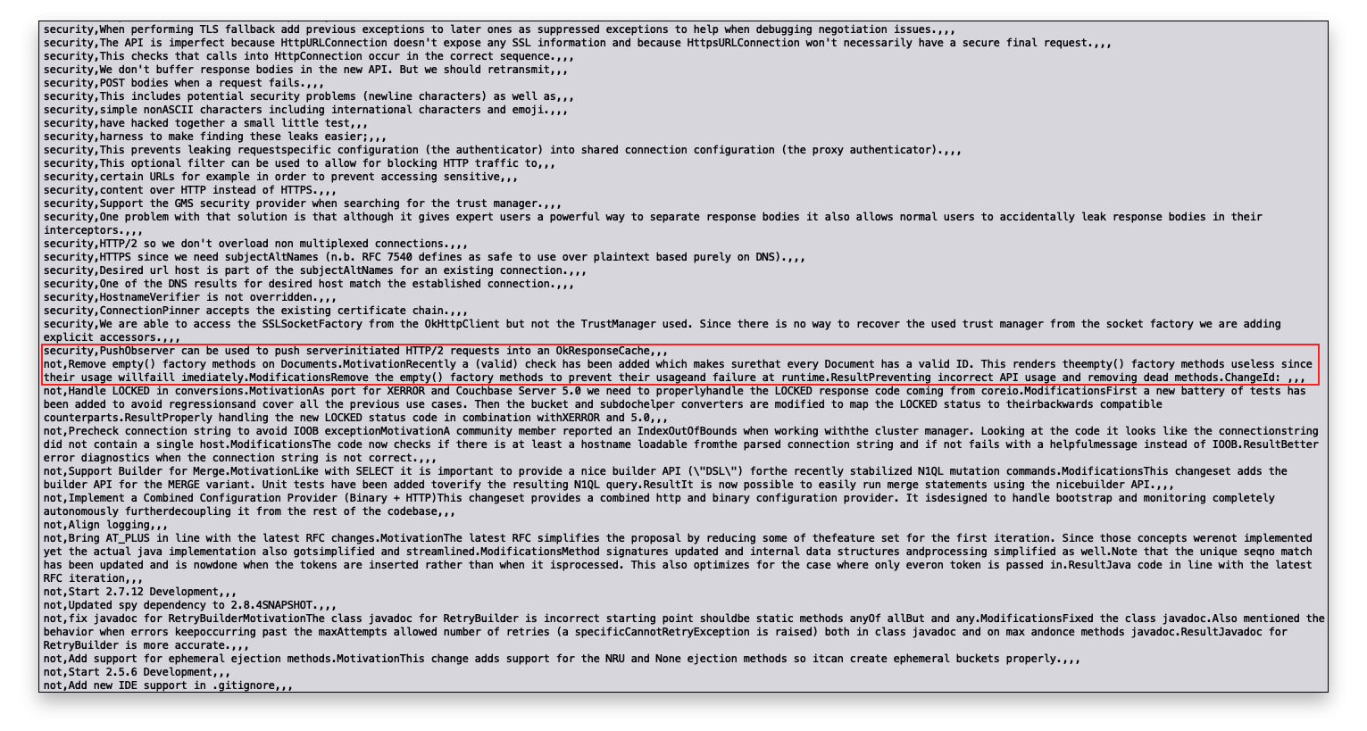
Figura 1. Base de Dados
A cada linha se tem a classificação e então o texto determinante da classificação recebida, security ou not.

2. Experimentos
Para o início dos experimentos envolvendo os dados propostos, o uso da aprendizagem de máquina se faz necessário algumas etapas essenciais. Nas próximas seções, estas etapas serão detalhadas.

2.1 Conversão de Textos

Nesta parte do processo é utilizada a técnica conhecida como Bag-of-Words, as sentenças serão representadas através da identificação de suas palavras e a quantidade que aparecem.
Por exemplo: My dog’s name is Rex.
Na Figura 2 é feita a identificação e relação de cada palavra da frase.

1 | My
2 | Dog’s
3 | Name
4 | Is
5 | Rex
Figura 2. Identificação de Palavras

Na Figura 3, é possível observar a relação de identificação da palavra e a quantidade.

1 | 2 | 3 | 4 | 5
1 | 1 | 1 | 1 | 1
Figura 3. Vetorização de Sentença

Após identificadas todas as palavras das sentenças, se tem a quantidade que as palavras se apresentam nos textos, o que será útil para a classificação.

2.2 Limpeza dos Textos

Para identificação de palavras-chave no contexto descoberto, é necessário remover palavras que não representam o contexto das frases ou ainda palavras semelhantes que se representam da mesma forma. Algumas das técnicas aplicadas:

- Transformar todo texto em minúsculo, assim não terá variações por casos de maiúsculo e minúsculo.
- Ignorar pontuações.
- Corrigir palavras com ortografia incorreta.
- Remover as chamadas stop words que não acrescentam informação aos textos, por exemplo: of, a, in, on, etc.

2.3 Importância da Palavra

Com os vetores de palavras formados com a identificação e a quantidade, é possível aplicar a técnica de TF-IDF (term frequency-inverce document frequency) . A técnica pretende refletir quão importante uma palavra é ao documento. O valor de tf-idf aumenta proporcionalmente conforme o número de vezes a palavra aparece no texto e é compensado pelo número de textos na base de dados, ajustando o número da frequência das palavras.

3. Conclusão
Depois de analisado os valores de X e Y, se determinou que a melhor formatação de resolução para as imagens seria 50x25 onde os valores foram de 0.927 para Acurácia e 0.928 para F1 Score.
Contudo, se levado em conta diferentes valores para KNN, 1 é o valor que resulta em melhor Acurácia para o problema.

3.1 Matrizes de Confusão
Na Figura 1 é possível observar a matriz de confusão para o pior caso (10x20) e na Figura 2 para o melhor caso (50x25) utilizando KNN=3.

96 0 0 0 0 1 0 0 0 0
0 94 0 0 0 0 0 0 0 1
1 7 97 0 1 0 2 2 1 0
0 1 1 99 0 0 0 1 1 0
0 10 1 0 81 0 1 0 0 2
2 1 0 7 0 86 1 0 0 0
1 5 0 0 1 0 99 0 0 0
0 8 0 0 1 0 0 83 0 5
0 4 0 5 0 1 0 2 74 1
0 3 0 0 4 0 0 10 0 95
Figura 1. O pior caso de Matriz de Confusão com resolução de 10x20

96 0 0 0 0 1 0 0 0 0
0 95 0 0 0 0 0 0 0 0
0 5 101 0 1 0 1 3 0 0
0 1 0 101 0 1 0 0 0 0
0 10 2 0 82 0 0 0 0 1
1 0 0 6 0 89 0 0 1 0
0 6 0 0 0 0 100 0 0 0
1 5 0 0 0 0 0 88 0 3
0 5 0 3 0 1 0 2 75 1
0 1 0 0 4 0 0 6 1 100
Figura 2. O melhor caso de Matriz de Confusão com resolução de 50x25

É possível observar na comparação entre a as matrizes que ainda perdura erros durante a classificação nos mesmos espaços, devido ser a mesma metodologia. Observando os valores de 1,7 7,9 há uma margem considerada na classificação pelo aumento do número de pixels, a classificação pode se basear em representações mais acuradas.

